Beleidsplan sociale veiligheid

Visie, doelen en uitgangspunten

De kernwaarden van Kindcentrum de Hoge Ven, Warmenhuizen
- Ontdekken en nieuwsgierig. Op de Hoge Ven stimuleren wij de natuurlijke nieuwsgierigheid van kinderen.
- Erkenning en waardering voor jezelf en de ander. Op de Hoge Ven erkennen wij verschillen en leren wij onszelf en anderen waarderen.
- Verbonden met elkaar en de samenleving.
- De Hoge Ven staat in verbinding met de dorpsgemeenschap, het bedrijfsleven en de samenleving.
- Speels en plezier. Plezier maken en spel in een rijke leeromgeving beschouwen wij op de Hoge Ven als een basis voor ontwikkeling.
- Veiligheid en structuur Op de Hoge Ven heerst een veilig klimaat en hebben wij duidelijke regels en afspraken. Veiligheid is een voorwaarde voor de ontwikkeling van kinderen.
- Vaardig en talent Iedereen heeft talenten. De Hoge Ven stimuleert het ontdekken en ontwikkelen van talenten en vaardigheden.

1.1 Veiligheidsbeleving van leerlingen, ouders/verzorgers en personeelsleden
De Hoge Ven vindt het belangrijk om inzicht te hebben in hoe personeelsleden, leerlingen en ouders/verzorgers de sociale veiligheid in en rondom school ervaren. In de leerling-/ ouder-/ en personeelstevredenheidsonderzoeken (die structureel worden gehouden) komen onderwerpen aan de orde die bij dit thema aansluiten. Zo wordt in deze tevredenheidsonderzoeken ingegaan op de aanpak van pestgedrag, de begeleiding van gedragsproblemen, de sfeer op school, de aandacht voor normen en waarden, de duidelijkheid van schoolregels en de rust en orde in de school. Om het beeld van de veiligheidsbeleving te verbeteren, is het zinvol om in toekomstige tevredenheidsonderzoeken expliciet te vragen naar een ieders gevoel van veiligheid in en rondom school. Voor ondersteuning kan de school eventueel een beroep doen op het servicekantoor van Blosse en Stichting Surplus. Om een veilige ordelijke omgeving te creëren zijn er afspraken en nodig.

2 Beleidsdocumenten veilige school

We bieden voor iedereen binnen de school (leerkrachten, leerlingen, onderwijs ondersteunend personeel) een veilige omgeving. Ten aanzien van de fysieke en sociale veiligheid zijn afspraken gemaakt en vastgelegd in het ARBO beleid.

De school heeft op de volgende aspecten al plannen gemaakt en activiteiten uitstaan.
In het ARBO beleidsplan wordt o.a. de volgende zaken opgenomen:
- ARBO beleidsplan en samenwerking met de gemeente, de politie en brandweer.
- Risico inventarisatie, evaluatie en plan van aanpak per schooljaar
- Gebruiksvergunning brandveiligheid
- Ontruimingsplan en oefeningen
- BHV´ers en scholing
- Registratie sociale integratie, burgerschap en veiligheid
- Registratie van incidenten en aanpak van de school om onveilige speel- werksituaties te voorkomen en aan te pakken.
- Registratie pestgedrag en preventieve aanpak ten aanzien van pesten. Zo ook bij ongewenst gedrag, discriminatie en seksuele intimidatie.
- Inspectie speeltoestellen speelzaal gymzaal.
- Controle noodverlichting, blusapparatuur.
- Inspectierapport keuring elektrische installatie.
- Legionella beheersplan.
- Controle / opslag giftige brandbare stoffen.
- EHBO materiaal, actuele controle.
- Bijhouden ziekmeldingen, begeleiding, re-integratie.
- Informatie ten aanzien van ARBO zaken.
- Rookbeleid.
- Frisse scholen en CO2 uitstoot.

We borgen de volgende punten met betrekking tot de veiligheid:
Fysieke veiligheid: met o.a. de registratie van incidenten en aanpak van de school om onveilige speelsituaties te voorkomen en aan te pakken. Er zijn voldoende medewerkers met een BHV diploma en kennis van brandalarm en ontruimingsoefening.
Om het schoolplein staat een hek. Dit hek is altijd dicht als de kinderen buiten spelen.

Sociale veiligheid: met o.a. registratie pestgedrag en preventieve aanpak ten aanzien van pesten. De school kent ook een gedragscode (zie verder in dit document) die dient vooral om ongewenst gedrag, discriminatie en seksuele intimidatie te voorkomen. Ook zijn er internetregels rondom veilig internetverkeer. Deze zijn in het schooljaar 17/18 met het team geüpdatet.
In de ARBO risico- inventarisatie voor het personeel wordt de veiligheid gemeten. De leerlingen kunnen de mate van veiligheidsbeleving aangeven in onze tevredenheidspeiling die we houden.

3 Hoe veilig voelt een ieder zich?

Meten is weten.
In o.a. de ARBO risico- inventarisatie en de enquête BVPO voor het personeel wordt de veiligheid gemeten.

De leerlingen van de Doorbraak groepen 5 t/m 8 vullen de vragenlijst in van Zien. De leerlingen van De Torenven groepen 5 t/m 8 vullen de Saqi vragenlijst in.
Is de school veilig en vindt u de school veilig genoeg’ is aan de orde gesteld in enquête BvPO. De BVPO enquête is afgenomen in schooljaar 2014- 2015. Deze staat voor start schooljaar 2018-2019 weer gepland op de Hoge Ven. De aandachtspunten vanuit de enquêtes komen terug op de teamvergaderingen en worden besproken in de MR.

4 Op het schoolplein.

Het schoolplein, binnen de hekken, valt onder het toezicht en beheer van de school. Het toezicht betreft uiteraard het spelen tijdens de reguliere schooltijden. Alles buiten de hekken valt onder het beheer van de gemeente en toezicht van de ouders. Dit betreft dus de weg naar school en het (parkeer)terrein voor de school.

Pleinregels:
- Je loopt met je fiets in de hand over het schoolplein.
- Zet je fiets in de fietsenstalling: groepen 6, 7 en 8 zoveel mogelijk op het achterste deel en de lagere groepen op het voorste gedeelte, niet verder dan de rij gekleurde tegels.
- De fietsenstalling is voor de fietsen en het plein is om te spelen.
- Je speelt binnen de hekken van het schoolplein.
- De speeltoestellen gebruiken we zoals is bedoeld.
- We houden rekening met elkaar en elkaars wensen.
- Ons schoolplein is een schoon plein.
- Als je even binnen wilt zijn, vraag het aan de juf of meester op het plein.
- Voetballen mag alleen voor de berging bij de doeltjes en blinde muur van schuur, niet verder dan de rode ondergrond van de speeltoestellen. Er wordt alleen ’s morgens gevoetbald tijdens de pauze.
- Leerlingen gaan zoveel mogelijk voor en na de pauze naar het toilet. Tijdens de pauze, alleen in noodgevallen naar binnen.
- De klassen waar lesgegeven wordt laten we met rust.
- Bal op het dak? Einde van de week haalt een leerkracht het er weer af.
- De regenpijpen en uitstekende stenen in de muur zijn niet bedoeld om in te klimmen.
- De karren etc. zijn alleen voor de groepen 1 t/m 3.
- Leerkrachten dragen een veiligheidshesje zodat ze goed zichtbaar zijn op het plein.
Verkeer buiten de school
De medewerkers van De Hoge Ven plaatsen hun auto op de parkeerplaatsen naast de sportvelden, zodat de plaatsen voor de school beschikbaar zijn voor de overige gebruikers. Daarnaast zijn er borden geplaatst om het verkeer rondom de school zo goed mogelijk te stroomlijnen.
Tenslotte zijn er ook gele lijnen aangebracht langs de toegangsweg naar de hoofdingang/kiss-and-ride.
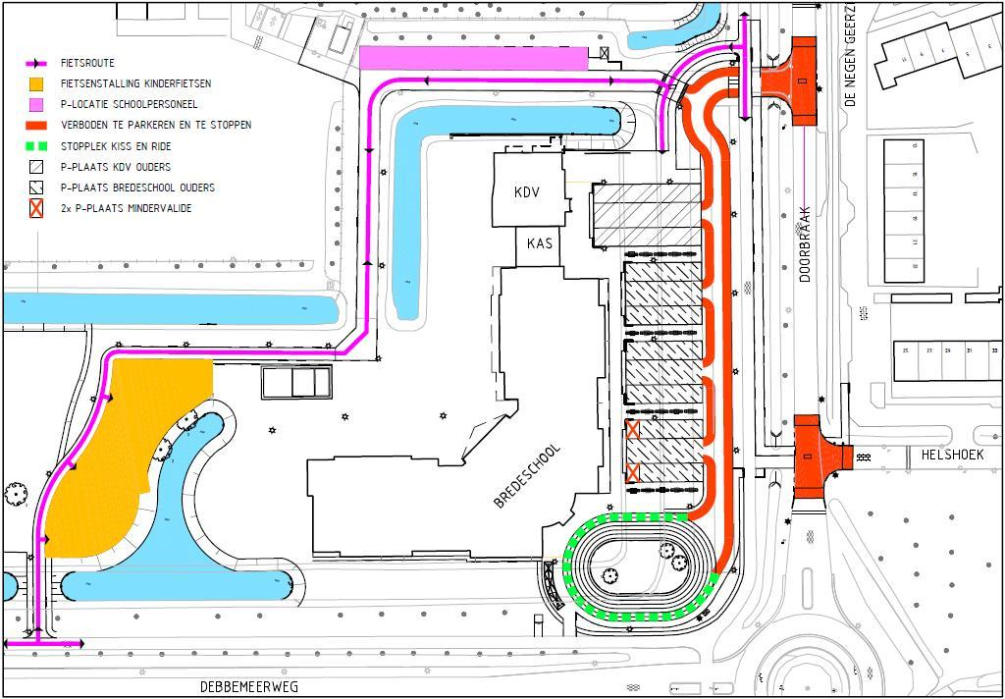
Verkeersafspraken (zie afbeelding, z.o.z.):
- Gebruik alleen de parkeervakken en hanteer het principe van kiss-and-ride. De rijbanen blijven in ieder geval vrij.
- Hanteer het principe van ritsen bij het in- en uitvoegen.
- Kinderen komen zoveel mogelijk lopend of per fiets naar school.
- Ouders met jonge kinderen kunnen via de kas naar het speelplein lopen.
- Kinderen zijn niet meer dan 15 minuten voor aanvang van de lessen op school aanwezig.
Verkeer binnen de school
Er zijn afspraken over het gebruik van in- en uitgangen per groep. De leerkracht informeert de kinderen welke in- en uitgang ze mogen gebruiken aan het begin van het schooljaar.

De hoeveelheid ouders in de school kan de veiligheid van de kinderen belemmeren. De leerkrachten hebben geen overzicht wanneer er zoveel ouders in de school komen om hun kind naar school te brengen of van school komen halen. Daarnaast vormt dit i.v.m. calamiteiten direct een gevaar en kunnen we de richtlijnen van de brandweer niet garanderen.
Daarom hanteren we de volgende afspraken voor het brengen en halen van kinderen:
- De ouders en verzorgers van groep 1 en 2 kunnen hun kinderen, via de daarvoor bestemde ingang, in de school brengen.
- De ouders en verzorgers van kinderen in de groepen 3 tot en met 8 nemen buiten afscheid. De ouders van groep 3 krijgen de eerste schoolweek de gelegenheid om hun kind te begeleiden in de school.
- Alle kinderen worden op het schoolplein of in de kas gehaald. De leerkracht van de groepen 1 en 2 neemt de kinderen mee naar buiten en wacht daar tot alle kinderen zijn gehaald of nemen de kinderen mee terug naar de klas.
- Kinderen uit groep 1 en 2 die naar de BSO gaan, wachten in de klas en worden daar door de betreffende medewerkers gehaald. Kinderen uit groep 3 t/m 8 gaan zelfstandig naar de BSO.
- Pedagogisch klimaat

Voor alle medewerkers geldt dezelfde pedagogische aanpak naar kinderen. Vanuit onze waarden: Ontdekken en nieuwsgierig, Erkenning en waardering voor jezelf en de ander, Verbonden met elkaar en de samenleving, De Hoge Ven staat in verbinding met de dorpsgemeenschap, het bedrijfsleven en de samenleving, Speels en plezier, Veiligheid en structuur Op de Hoge Ven heerst een veilig klimaat en hebben wij duidelijke regels en afspraken, Veiligheid is een voorwaarde voor de ontwikkeling van kinderen. Zodra een kind zich veilig voelt, kan het zich optimaal ontwikkelen en goed leren. Het met respect omgaan met elkaar is een belangrijk uitgangspunt.

6a De Vreedzame school

Wij stellen ons ten doel om het actief burgerschap en de sociale integratie van leerlingen te bevorderen. Actief burgerschap verwijst naar de bereidheid en het vermogen deel uit te maken van een gemeenschap en daar een actieve bijdrage aan te leveren. Burgerschap kan op verschillende manieren worden ingevuld. Sociale integratie verwijst naar de deelname van burgers, ongeacht hun etnische of culturele achtergrond, aan de samenleving in de vorm van sociale participatie, deelname aan de maatschappij en haar instituties en bekendheid met en betrokkenheid bij uitingen van de Nederlandse cultuur.
Het onderwijs binnen onze school:
- gaat er mede vanuit dat de leerlingen opgroeien in een pluriforme samenleving;
- is mede gericht op het bevorderen van actief burgerschap en sociale integratie;
- is er mede op gericht dat leerlingen kennis hebben van en kennismaken met verschillende achtergronden en culturen van leeftijdgenoten.

Actief burgerschap en sociale integratie vullen wij o.a. in door de methode ‘De Vreedzame School’. ‘De Vreedzame School’ beschouwt de klas en de school als een leefgemeenschap, waarin kinderen zich gehoord en gezien voelen, een stem krijgen, en waarin kinderen leren om samen beslissingen te nemen en conflicten op te lossen. Kinderen voelen zich verantwoordelijk voor elkaar en voor de gemeenschap, en staan open voor de verschillen tussen mensen.

Voor alle scholen van Blosse en Surplus is het beleidsdocument Actief Burgerschap en sociale integratie vastgesteld.

6b PBS.

In en rondom de school werken wij volgens het principe van Positive Behaviour Support ( PBS). Alle medewerkers van het kindcentrum zijn betrokken geweest bij het formuleren van de waarden van de school en bij de uitvoering van de verschillende interventies. Zo wordt de gewenst gedrag bekrachtigd door alle leerkrachten van de school, de conciërge en de overblijfouders. PBS gaat ervan uit dat we kinderen leren hoe ze zich moeten gedragen. We hanteren vier algemene gedragsverwachtingen in de school:
- Praat met je binnenstem.
- Rustig lopen.
- Houd je handen en je voeten bij jezelf.
- Samen ruimen we alles op.
Verder zijn er per ruimte aanvullende gedragsverwachtingen. Deze zijn zichtbaar gemaakt met een bord voorzien van pictogrammen in iedere ruimte.
De gedragsverwachtingen zijn opgenomen in de jaarplanner en worden regelmatig geoefend en herhaald, zodat leerlingen precies weten wat er van hen wordt verwacht. Zo is het makkelijker om het gewenste gedrag te laten zien.
De verhouding tussen positieve bekrachtiging van gewenst gedrag en het corrigeren van ongewenst gedrag is 4:1. De aandacht voor ongewenst gedrag wordt klein gehouden. Wanneer een leerling zich niet aan een gedragsverwachting houdt, volgt een consequentie. Voor zowel leerlingen als leerkrachten is duidelijk hoe die consequentie er uitziet.

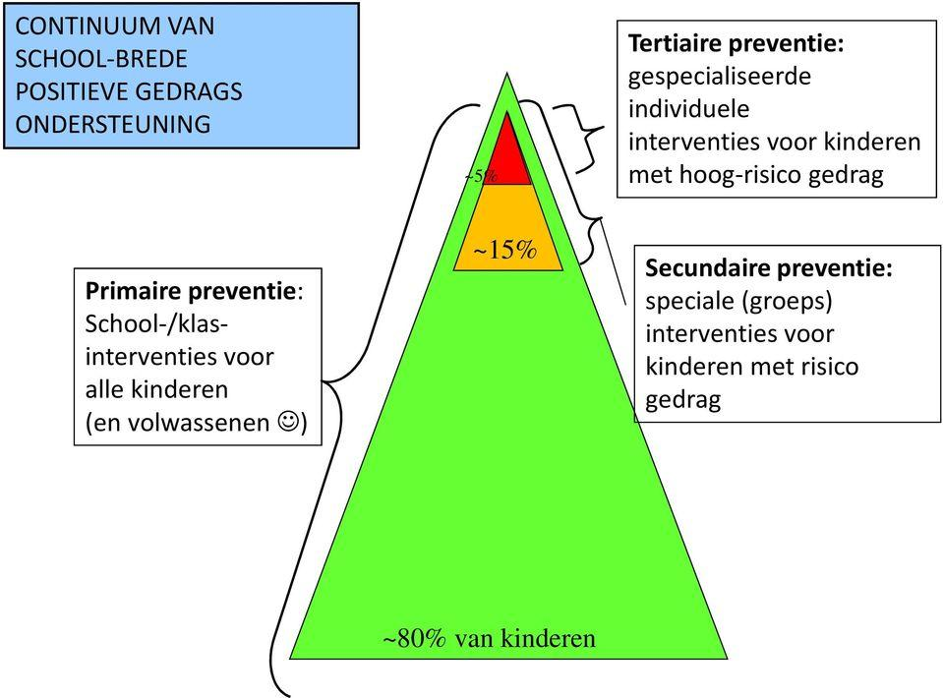

7 Klachtenprocedure, contactpersoon en vertrouwenspersoon

Als er klachten zijn over het handelen van mensen binnen de school, nemen wij aan dat er altijd eerst contact opgenomen wordt met de leerkracht. Als dit niet naar tevredenheid kan worden opgelost, kunnen ouders/verzorgers zich wenden tot de directie .
Wanneer het ernstige en zeer vertrouwelijke informatie betreft, kunnen ouders/verzorgers terecht bij de contactpersonen van onze school: Lisa Boerdijk, Kees Overmeijer of Monique Roos. Zij kunnen hen doorverwijzen naar de onafhankelijke vertrouwenspersoon. Indien gewenst is de klachtenregeling op te vragen op school. Ernstige klachten kunnen vervolgens aangemeld worden bij de “Landelijke Klachtencommissie primair en voortgezet onderwijs”, postbus 907, 2700 AX Voorburg. Tel. 070-3481180. Zie ook de website van Blosse www.blosse.nl of Surplus www.stichtingsurplus.nl
Vertrouwensinspecteur van de schoolinspectie Meldpunt; 0900-1113111 (met name wanneer het gaat om intimidatie, fysiek en psychisch geweld).
De termijn waarbinnen iemand een klacht kan indienen bedraagt een jaar.

8 Protocollen

8.1 Mediawijsheid protocol.
In schooljaar 2017-2018 is het protocol Mediawijsheid gemaakt voor de Hoge Ven. Hierin staan afspraken over veilig internet, het gebruik van devices op school het gebruik van smartphones & social media. In het schooljaar 2018-2019 wordt deze met leerlingen uit groep 4 t/m 8 besproken in de klas.

8.2 Anti pest protocol

De school hanteert de Schoolregels als uitgangspunt voor sociaal gedrag. Toch ontkomen we er niet aan dat er gepest wordt.
Pesten is een veel voorkomend en niet makkelijk op te lossen probleem.
De Hoge Ven heeft een plan van aanpak voor het voorkomen van pesten. Dit plan krijgt vorm in het bevorderen van een goed pedagogisch klimaat in de groepen en op school. Dat gebeurt bij ons op school met de methode Vreedzame School als uitgangspunt voor sociaal gedrag. Stichting Flore beschikt over een plan van aanpak voor het bestrijden van pesten. In dit plan is het belangrijk dat alle betrokkenen hun verantwoordelijkheid nemen.
De taak van de schoolleiding:
a. Bewustwording.
De schoolleiding moet doordrongen zijn van de ernst van de problematiek. Op elke school wordt gepest. Men moet zich realiseren dat er wat aan gedaan moet worden. De aanpak staat niet op zichzelf, maar moet onderdeel zijn van schoolbeleid als onderdeel van een goed pedagogisch klimaat.
b. Stellingname.
De schoolleiding moet naar buiten toe, zowel naar leerkrachten, naar leerlingen als naar ouders duidelijk maken dat pesten niet toelaatbaar is. Slachtoffers weten dat "de school" aan hun kant staat; pesters en leerlingen die pesters kunnen worden, weten dat er op ze gelet wordt.
c. Maatregelen.
De schoolleiding moet zorgen dat er een plan van aanpak is om pestgedrag aan te pakken. Zorgen dat iedereen op de hoogte is van het plan van aanpak.
Zorgen dat alle geledingen de aanpak ondersteunen.
De schoolleiding moet structurele maatregelen nemen. Maatregelen die zijn gericht op het regelen en ondersteunen van het bestrijden van pesten (bestrijdingsmaatregelen) en maatregelen die vangnetten voor slachtoffers in het leven roepen (vangnetmaatregelen.)
d. Bestrijding van pesten ondersteunen.
Er wordt een plan van aanpak gemaakt hoe men om moet gaan met pestproblemen.
Leerkrachten worden gestimuleerd en krijgen de gelegenheid om een cursus te volgen om pesten effectiever te hanteren.
De omgeving wordt zo mogelijk aangepast om pesten te voorkomen. (extra pleinwacht, aanpassen schoolplein etc)
Scholen werken structureel aan het ontwikkelen van sociale vaardigheden.
De taak van de leerkracht:
a. Bewustwording.
Wat geldt voor de schoolleiding geldt ook voor de leerkracht.
De leerkracht moet gespitst zijn op signalen die de kant van pesten op kunnen gaan.
b. Stellingname.
De groepsleerkracht maakt naar de leerlingen toe duidelijk dat pesten ontoelaatbaar is.
Slachtoffers weten dat "de leerkracht" aan hun kant staat; pesters en leerlingen, die pesters kunnen worden weten dat er op ze gelet wordt.
c. Maatregelen.
Er zijn geen vaste kant en klare maatregelen die overal en altijd werken. Elke klas, elke leerkracht en elke situatie is verschillend. Wel zijn er een aantal maatregelen te noemen waaruit de leerkracht kan putten bij de bestrijding van pestgedrag. We kennen de preventieve maatregelen om pesten te voorkomen, we kennen de curatieve maatregelen om reeds plaatsvindende pestpraktijken een halt toe te roepen.
d. Voorkomen van pesten.
De omgeving aanpassen zodat er geen gelegenheid is om te pesten. Schoolregels afspreken en erop toezien dat deze nageleefd worden.
Agressie en geweld kanaliseren door in gesprek te gaan en/of afleiding te bieden. Leerlingen eigen verantwoordelijkheid te geven en creatief om te leren gaan met schoolfrustraties. Sociale vaardigheden trainen. Zelf het goede voorbeeld te geven.
Bestrijden van pesten
Er zijn twee soorten maatregelen om het pesten te bestrijden namelijk: confronterende maatregelen en niet-confronterende maatregelen.
Confronterende maatregelen houden in dat de groep openlijk en direct wordt aangesproken op de pesterijen. Bv. door van het pesten een lesthema te maken, hulp bieden aan de slachtoffers of door te verwijzen, gesprekken aan te gaan met de pesters en hun ouders, de gepeste en zijn/haar ouders en de rest van de groep en eventueel hun ouders.
Niet confronterende maatregelen houden in dat het pestprobleem in de groep via een indirecte manier bespreekbaar wordt gemaakt door het onderwerp pesten aan te bieden via onderwerpen als machtsmisbruik of oorlog en vrede. Daarnaast moet hulp geboden worden aan het slachtoffer en de pester. Niet confronterende maatregelen worden toegepast b.v. bij het vermoeden van pestgedrag.

Het belang van vangnetten.
Zelfs al doe je als school een krachtige poging om het pesten tegen te gaan, dan nog kan pesten de kop op steken. In dat geval is het belangrijk dat het slachtoffer altijd bij een schoolvertrouwenspersoon of Stichtingsvertrouwenspersoon moet kunnen aankloppen voor hulp.
Vertrouwenspersonen worden aangesteld door respectievelijk het bevoegd gezag en de schoolleiding en gepubliceerd in de schoolgids.
Voldoen de contacten met vertrouwenspersonen niet, dan is er de mogelijkheid een klachtenprocedure in werking te stellen.
Klachtencommissie en klachtenprocedure wordt ingesteld door het bevoegd gezag van de school. Adres staat in de schoolgids, de procedure is op aanvraag verkrijgbaar.
Plan van aanpak als pesten geconstateerd wordt
Wanneer we pestgedrag vermoeden, treedt degene die dit signaleert onmiddellijk in actie. In overleg met de directeur wordt een vervolgroute uitgestippeld. In deze vervolgroute volgen we een meersporige aanpak waarin we onderscheid maken in activiteiten gericht op:
- de dader;
- het slachtoffer;
- de ouders;
- de meelopers;
- het schoolteam.
Bij twijfel over de vraag of er sprake is van pesten, vindt altijd een nader onderzoek plaats. Wordt tot onderzoek overgegaan, dan zullen ouders van het vermoedelijke slachtoffer en de eventuele dader als eersten en afzonderlijk worden betrokken bij het onderzoek en de vervolgactiviteiten.
Wanneer er sprake kan zijn van pesten, wordt met de mogelijke dader(s) een confronterend gesprek aangegaan. Duidelijk wordt gemaakt welk gedrag niet wordt geaccepteerd. De pester komt voorlopig “onder curatele”; zijn bewegingsvrijheid ten opzichte van het slachtoffer wordt ingeperkt. Deze maatregel is van kracht tot zekerheid over de feitelijke gebeurtenissen is verkregen. Wanneer meer duidelijkheid over de feitelijke gang van zaken bestaat kan als reactie op pestgedrag een sanctionering volgen.
Het slachtoffer kan rekenen op hulp van de leerkracht, gericht op weerbaarheid en zelfvertrouwen. Nagegaan zal worden wat dient te gebeuren om zo snel mogelijk een veilige omgeving te realiseren. In een volgend stadium zal worden bekeken of met het slachtoffer het doorlopen van een meer op eigen persoonsontwikkeling gericht traject gewenst is.
De meelopers worden gehoord wanneer nader onderzoek gewenst is. Ook zij worden in voorkomende gevallen op een confronterende wijze aangesproken. In tweede instantie kan worden besloten tot sanctionering en/of vervolgtraject.
In een plan van aanpak worden altijd afspraken gemaakt tussen de groepsleerkrachten in de school. Middels deze afspraken wordt gezorgd dat, bij het toezicht tijdens de lessen, bij het buitenspelen en dergelijke, sprake is van een consequente aanpak.
Alle geledingen, zoals: Bevoegd gezag, Medezeggenschapsraad, team en directie hebben ingestemd met het bovenstaande beleid en het plan van aanpak.
Digitaal pesten
Digitaal pesten, online pesten of cyberpesten is een nieuwe vorm van pesten, maar de basis van de aanpak is dezelfde als bij ‘klassiek’ pesten. Wat je in het ‘echte leven’ niet mag, mag je online ook niet! Dat online communiceren anders verloopt dan offline communiceren en risico’s met zich mee brengt, daarvan zijn kinderen zich, zeker op de basisschool, nog niet altijd bewust. Daarom vinden wij het belangrijk om kinderen leren om te gaan met sociale media, en dat we kinderen opvoeden tot digitaal burger.
We hebben duidelijke afspraken gemaakt over digitaal pesten en over online communiceren.
Vanaf het moment dat mobieltjes een rol gaan spelen in de groep gaat de groepsleerkracht met de groep in gesprek over de manier waarop ze hiermee om kunnen gaan. We zetten direct ook op dit terrein een duidelijke norm neer: ‘Zo doen we dat hier op school met sociale media!’
Problemen op dit gebied worden direct gebruikt als ‘teachable moments’, als een gelegenheid om afspraken te maken over het gebruik van sociale media, bijvoorbeeld de groepsapp.
Ook bij digitaal pesten spelen we zo vroeg mogelijk in op signalen. We stimuleren leerlingen zelf om incidenten direct te melden bij de leerkracht. Vervolgens nemen we onmiddellijk de tijd om hierover met de leerling(en) te praten.
Afhankelijk van wat de betrokken leerling hierin aangeeft en afhankelijk van onze inschatting of dit in de groep besproken kan worden, maken we dit bespreekbaar in de groep. Alleen als de betrokken leerling (eventueel in overleg met zijn of haar ouders) dit zelf wil.
In het kader van De Vreedzame school besteden we vanaf groep 5 geregeld aandacht aan online communiceren.
De school kan een medewerker van de bibliotheek uitnodigen voor een lessenserie over digitaal gedrag.

Stappenplan bij ongewenst gedrag. Zie bijlage 1.

8.3 Vervoersprotocol
Doel van dit protocol:
We willen voorschriften geven aan personeel, ouders c.q. begeleiders en andere partijen die het leerlingenvervoer verzorgen, met als doel daarmee de verkeersveiligheid van leerlingen zoveel mogelijk te waarborgen.

Verantwoordelijkheden:
De directie zorgt ervoor dat dit protocol bekend is bij de leerkrachten en bij de ouders. Het protocol wordt daartoe opgenomen in het ‘handboek’ t.b.v. het personeel en in de schoolgids (verwijzing) t.b.v. ouders/begeleiders.

Daarnaast ziet de directie erop toe dat de verschillende partijen dit protocol naleven. De leerkrachten zorgen ervoor dat zij de ouders c.q. begeleiders informeren over dit protocol c.q. dat ouders/begeleiders volgens dit protocol handelen.

De ouders/begeleiders houden zich aan het protocol en aan de geldende gedrags- en verkeersregels. Zij volgen de aanwijzingen van de verantwoordelijke leerkracht(en) op.

Het bestuur van stichting Flore heeft voor taken die in opdracht van de school worden uitgevoerd, een aansprakelijkheidsverzekering. Tenzij er sprake is van zeer ernstige nalatigheid van de vervoerder, kan bij voorkomende calamiteiten een beroep op deze verzekering worden gedaan, doch in eerste instantie bij de verzekering van een eventueel schade of letsel veroorzakende derde partij.

Het protocol bevat drie onderdelen:
- Veilig vervoeren van kinderen: te voet.
- Veilig vervoeren van kinderen: per fiets.
- Veilig vervoeren van kinderen: per auto.
- Vervoer per bus, trein, tram, metro etc. kan uit het aangeboden protocol worden overgenomen.
Dit protocol is een voorschrift ten behoeve van de (verkeers-)veiligheid van de leerlingen en begeleiders. Als er reden is om van het protocol af te wijken dan is dit alleen mogelijk als de directie van de school hiertoe akkoord heeft geven.

Het volledige vervoersprotocol ligt ter inzage bij de directie.

8.4 Foto- en video protocol

Elk schooljaar maakt een schoolfotograaf een schoolfoto van uw kind en een klassenfoto, deze kunnen door de ouders besteld en gekocht worden.
Het personeel van de school neemt foto’s van schoolactiviteiten om deze op te hangen in de school, in de schoolnieuwsbrief of op de website en facebookpagina van de school te plaatsen. Ouders geven bij inschrijving van hun kind al dan niet toestemming tot het plaatsen van foto’s.
Om te leren van de onderwijspraktijk kunnen we gebruikmaken van video-opnames in de klas. Deze opnamen zijn alleen voor het nabespreken van de lessen van de leerkrachten en worden niet bewaard.
Zo kunnen er ook videofilmpjes gemaakt worden van festiviteiten en onderwijsactiviteiten, die vervolgens op de website of Facebook van de school komen.
Eind schooljaar 2017-2018 komt er vanuit de besturen nieuwe richtlijnen hoe om te gaan met beeldmateriaal en persoonsgegevens kinderen, passend bij de nieuwe wet op de Privacy.

8.5 Algemeen gedragsprotocol

Gedragscode De Hoge Ven.
Ons uitgangspunt is dat mannen, vrouwen, jongens en meisjes gelijkwaardig zijn. Uitgaande van die gelijkwaardigheid vinden we het van belang dat:
- we een klimaat scheppen, waarin kinderen zich veilig voelen.
- we respect voor elkaar hebben.
- we ruimte creëren om verschillend te zijn (dat kan persoonsgebonden zijn en/of cultuurgebonden).
- we voorwaarden scheppen voor kinderen om een positief zelfbeeld te ontwikkelen waar we aandacht besteden aan zelfredzaam en weerbaar gedrag.
We verwachten van alle geledingen binnen de school, dat zij zich houden aan deze vastgestelde gedragsregels.

Gedrag op school
Het streven naar gelijkwaardigheid binnen de school houdt in, dat de volgende gedragingen niet getolereerd worden:
- pestgedrag
- in het algemeen grappen, opmerkingen en/of toespelingen (ook van seksuele aard) over uiterlijk, gedrag, kleding e.d. die discriminerend en/of vernederend zijn of die door de ander als discriminerend en/of vernederend worden ervaren
- lichamelijke straffen, agressief gedrag
- handtastelijkheden, die door de ander als vernederend kunnen worden ervaren
We informeren de ouders over het gedrag van hun kind indien het kind door ons niet meer te corrigeren is. We leggen grensoverschrijdend gedrag van kinderen altijd vast in het leerlingvolgsysteem.

Gedrag in de klas
Aan het begin van het schooljaar maken de groepsleerkracht en de kinderen uit een groep samen een aantal afspraken m.b.t. het gedrag. Zowel leerkracht als leerlingen houden zich hieraan. Dus ook wanneer er een invalleerkracht voor de groep staat! In dit geval memoreert de eigen leerkracht in de groep nogmaals de gemaakte afspraken. Bij (plotselinge) uitval gaat iemand van de directie mee bij de start van de (mid)dag en herinnert de kinderen nog even aan de afspraken
Wanneer een kind zich dusdanig storend gedraagt dat de (inval)leerkracht niet "gewoon" zijn werk kan doen, nemen wij de volgende maatregelen:
- Een kind wordt door de (inval)leerkracht, na een keer te zijn gewaarschuwd, uit de groep verwijderd.
- Dit kind wordt vervolgens voor de rest van de dag door de directie in een andere groep geplaatst met eigen werk.
- De ouders/verzorgers van dit kind worden door de directie op de hoogte gebracht.
- Er komt een aantekening in het leerlingendossier.
Bij veelvuldig storend gedrag bij een (inval)leerkracht kan, na overleg tussen directie (en eventueel de eigen groepsleerkracht), besloten worden om kinderen preventief uit een groep te plaatsen. De ouders worden hiervan van te voren ingelicht.

Schriftelijk en beeldend materiaal in de school
We distantiëren ons van schriftelijk en beeldend materiaal, waarin de ander wordt voorgesteld als minderwaardig of als lustobject. Hieronder vallen ook leer- en hulpmiddelen, die een rolbevestigend karakter hebben. Materialen met een dergelijk karakter worden op onze school niet aangeschaft en niet verspreid.

Schoolse situaties
- Lichamelijk contact
We vermijden lichamelijk contact. Denk hierbij aan zoenen, knuffelen, op schoot zitten etc. Er is uiteraard een verschil in de omgang met kinderen in de onderbouw en de bovenbouw. Natuurlijk is een knuffel, het even op schoot zitten of een aai over de bol in sommige gevallen natuurlijk een goed pedagogisch middel, maar van belang is het altijd goed op te letten hoe het kind dit ervaart.
- Aan- en uitkleden
In de onderbouw worden, indien het nodig is, kinderen geholpen met het aan- en uitkleden. In de bovenbouw gebeurt dit in principe niet meer.
- Gymnastieklessen
Het omkleden in de midden- en bovenbouw door jongens en meisjes gebeurt gescheiden. De leerkracht houdt voor en na de gymles toezicht, met inachtneming van de algemeen geldende uitgangspunten. In de gymles is lichamelijk contact soms niet te vermijden. We gaan daar uiteraard zorgvuldig mee om.
- Kinderen thuis uitnodigen
In principe nodigen we kinderen niet alleen uit bij een leerkracht thuis, tenzij er meer mensen op bezoek zijn. Wanneer kinderen een leerkracht thuis bezoeken, zijn de ouders op de hoogte.
- Een op een situaties
We proberen te vermijden dat kinderen alleen met een leerkracht in een ruimte zijn, zonder dat er andere collega's in de buurt zijn. Het kan gaan om een pedagogisch gesprek of een vertrouwelijk gesprek. Bij een pedagogisch gesprek kunnen eventueel nog andere kinderen in de ruimte zijn. Dat is bij een vertrouwelijk gesprek lastiger. We willen niet dat mensen in een kwetsbare situatie terechtkomen. Daarom zonderen we ons niet af met een kind (in principe deur open en we informeren bij langer nablijven collega's en ouders).
- Schoolkampen
De leiding bestaat uit mannelijke en vrouwelijke begeleiders. We gaan uit van dezelfde gedragsregels die op school gelden. De jongens en meisjes slapen in principe gescheiden.
- Kledingvoorschrift
Leerkrachten en stagiaires gaan niet gekleed in naveltruitjes en zorgen ervoor de rug bekleed blijft. De kleding moet zodanig zijn, dat er geen aanstoot aan genomen kan worden. Leerkrachten, stagiaires en leerlingen dragen geen petjes of mutsjes in de klas. Hoofddoekjes zijn toegestaan (vanuit geloofsovertuiging en als haarversiering een brede haarband of een klein hoofddoekje). Voorhoofd en gezicht moeten zichtbaar zijn.
De directie ziet toe en spreekt zo nodig aan.
- Bellen, sms'en, appen
Leerkrachten, stagiaires en leerlingen bellen, sms-en of appen niet tijdens de lestijden. De school is altijd bereikbaar. In principe worden er geen mensen uit de les gehaald, omdat dat erg storend is voor de kinderen en bovendien geen goed voorbeeld is
- Bespreken van onacceptabel gedrag
Kinderen die gedrag vertonen dat valt onder punt 1 worden hierop aangesproken. Afhankelijk van de situatie gebeurt dat individueel of in klassenverband. Onacceptabel gedrag van leerkrachten wordt individueel met de betrokkene(n) besproken door de directie of de vertrouwenspersoon van de school.
9 Coördinator sociale veiligheid
- Coördinator sociale veiligheid: Monique Roos, Roos Levering, Colinda Nannes.
- Anti-pestcoördinator / Aanspreekpunt pesten: Monique Roos, Roos Levering, Ilona Oldenburger, Nils Kaan
- Registratie: Monique Roos, Roos Levering, Lisa Boerdijk
- Aandachtsfunctionaris huiselijk geweld/kindermishandeling: Else Prins, Monique Roos en Lisa Boerdijk.
- Vertrouwenspersoon: Lisa Boerdijk, Kees Overmeijer, Monique Roos en Hessel Koeten.

Van scholen wordt verwacht dat ze een teamlid (of meerdere teamleden) belasten met de taak om het beleid ten aanzien van pesten te coördineren, die tevens als aanspreekpunt in het kader van pesten fungeert.

De meld- en aangifteplicht bij een zedenmisdrijf
Alle schoolmedewerkers zijn verplicht om het bestuur onmiddellijk te informeren over een mogelijk zedendelict. Het gaat dan om een strafbaar feit waarbij een medewerker van de school een leerling seksueel heeft misbruikt of geïntimideerd. Het bestuur is verplicht deze feiten te overleggen met de vertrouwensinspecteur van de Inspectie van het Onderwijs. De vertrouwensinspecteur stelt vast of sprake is van een redelijk vermoeden van een strafbaar feit. Als dit het geval is, is het bestuur verplicht aangifte te doen bij de politie. Ook als de betrokkenen hierover hun bedenkingen hebben. Het bestuur informeert de betrokkenen over de aangifte. Zo nodig kan de vertrouwensinspecteur begeleiden in het traject naar het indienen van een formele klacht of het doen van aangifte.

Zwijgt een medewerker over een bij hem bekend zedendelict, dan kan het bestuur strenge maatregelen nemen. Het slachtoffer en de ouders kunnen ook een schadeclaim indienen tegen de medewerker. De meldplicht geldt ook voor contactpersonen en interne vertrouwenspersonen die binnen hun functie informatie krijgen over mogelijk seksueel misbruik of seksuele intimidatie. Geen enkele medewerker kan zich beroepen op de geheimhoudingsplicht. Dit geldt niet voor de vertrouwensinspecteurs van de Inspectie van het Onderwijs. Zij zijn wettelijk vrijgesteld van de aangifteplicht en zijn wettelijk verplicht geheim te houden wat leerlingen, ouders of personeelsleden van een school hen toevertrouwen.

Meldcode huiselijk geweld en kindermishandeling
Professionals in het onderwijs zijn verplicht met een meldcode te werken als zij een signaal krijgen van huiselijk geweld. Deze meldcode beschrijft in stappen wat hij in een dergelijk geval moet doen. Dit stappenplan biedt houvast bij de afweging om vermoedens van huiselijk geweld en kindermishandeling wel of niet te melden. De meldcode is dus iets anders dan een meldplicht. De belangrijke kindsignalen waarop gelet moet worden zijn:
- veranderingen bij de leerling (onder andere in gedrag en uiterlijk);
- niet-leeftijdsadequaat gedrag (gedrag passend bij jongere of oudere kinderen); zeer bijzonder gedrag (zoals extreme grensoverschrijdende gedragingen).

Bij vermoedens van huiselijk geweld worden de stappen van Veilig thuis gevolgd, dit stappenplan ziet er als volgt uit:

Stap 1: In kaart brengen van signalen;
Stap 2: Collegiale consultatie en zo nodig raadplegen Advies- en Meldpunt
Kindermishandeling of het Steunpunt huiselijk Geweld;
Stap 3: Bespreking met ouders / verzorgers / jongeren;
Stap 4: Zorg vaststellen en veiligheid kind inschatten;
Stap 5: Afweging gebruik Verwijsindex;
Stap 6: Toeleiden naar zorg of hulp verlenen.

De aandachtsfunctionaris huiselijk geweld/kindermishandeling op onze school zijn mevrouw Else Prins en mevrouw Lisa Boerdijk. Zij zijn ook de vertrouwenspersonen.
Ouders betrekken bij het veiligheidsbeleid
Wij vinden het als school nodig om samen met de ouders op te trekken zeker op dit terrein. In het geval van incidenten zoeken we snel contact om samen te bespreken hoe we hiermee om zullen gaan. Maar ook in meer algemene zin willen we ouders bij het veiligheidsbeleid betrekken. Dat doen we door ze te informeren over wat de school doet aan het voorkomen en aanpakken van ongewenst gedrag als pesten. En over bij wie ze terecht kunnen als er iets is. We nemen ouders serieus hierin.
Om er voor te zorgen dat de veiligheid in en om de school iets wordt waarvoor ouders en school zich gezamenlijk verantwoordelijk voelen, gaan we met ouders het gesprek aan.

10 Bijlagen
Bijlage 1.
Oeps, dat ging even mis  Lees de vragen goed door. Schrijf de antwoorden op het blaadje.  Nadat je dit hebt gedaan volgt er een gesprek met juf/meester.  Naam:  Datum: | 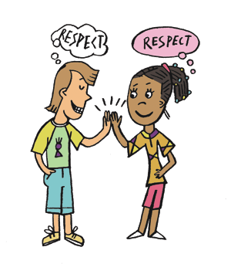
Waar is het voorval gebeurd?

Welke regel geldt hier?

Wat heb jij gedaan?

Welk effect heeft jouw gedrag gehad op de ander?

Wat had je beter kunnen doen?

Wat ga je doen om het op te lossen?

Wat vinden je ouders van het voorval? Jij of je ouders kunnen hieronder een reactie schrijven.

Handtekening ouders voor gezien:

